单模块的配置
1.最终的结构如下。
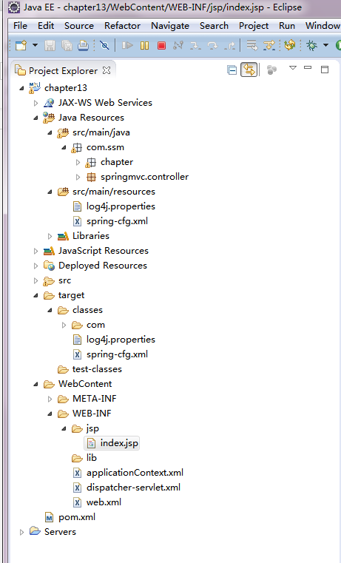
- 该项目是由一个简单的maven项目转成web项目得到的。
- 出了需要修改project facts项,
- 添加freemarker视图
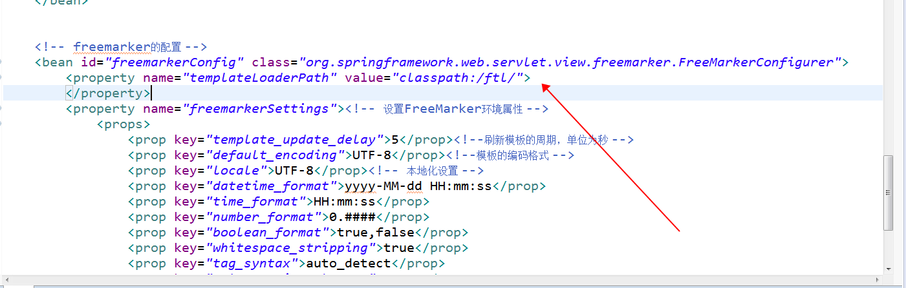
根据视图的位置我们需要把视图文件都添加到classpath中去，添加如下项即可。
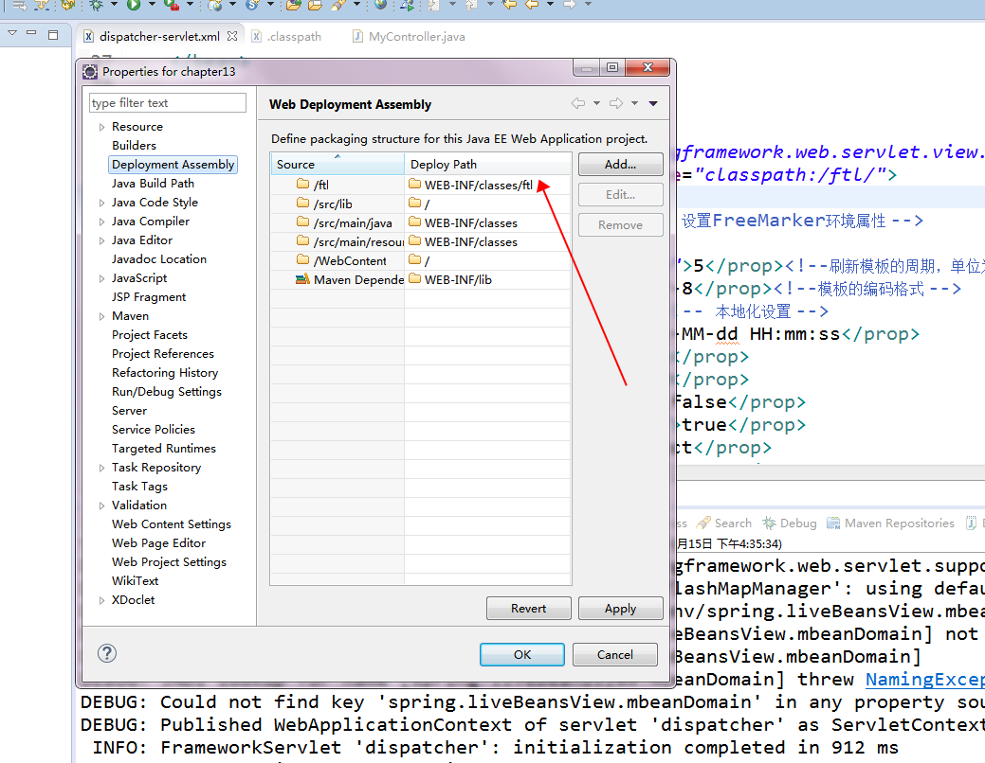

多模块的配置
https://blog.csdn.net/evenero/article/details/79032690
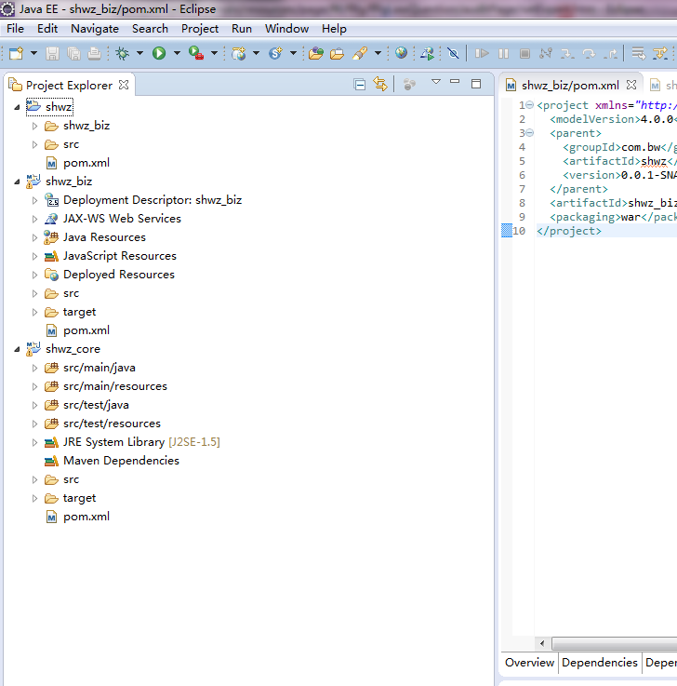
Shwz父模块,shwz_biz和shwz_core为子模块，父模块的packaging为pom,biz模块为war,core模块为jar。
2.

